

实验报告

课程名称： 网络攻防技术

实验项目：实验五：密码破解实验：密码字典创建+Hydra

学 生 姓 名：

学 号：

二级学院名称：

专 业：

指 导 教 师：

# 1实验目的和要求

1）掌握密码字典的原理和创建方法；

2）熟练使用Crunch和rtgen创建密码字典。

# 2实验设备及材料

1）VMware虚拟机：VMware-workstation-full-14.1.3.zip

2）Kali虚拟机系统：Kali-linux-2018.1-vm-amd64.ova

3）Metasploitable靶机系统：Metasploitable-linux-2.0.0.zip

4）Crunch工具

5）rtgen工具

# 3实验内容

利用Crunch和rtgen创建密码字典。

## 3.1 用Crunch工具创建密码字典

1）启动Crunch工具；

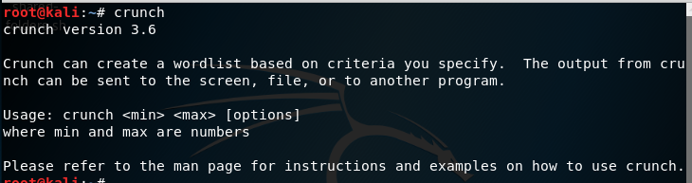

2）创建密码字典文件。

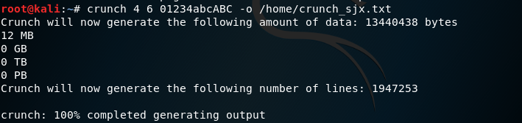

## 3.2 用rtgen工具创建密码字典

1）切换至rtgen工具所在的目录；

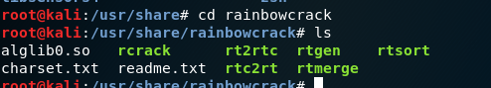

2）用rtgen名称生成彩虹表；

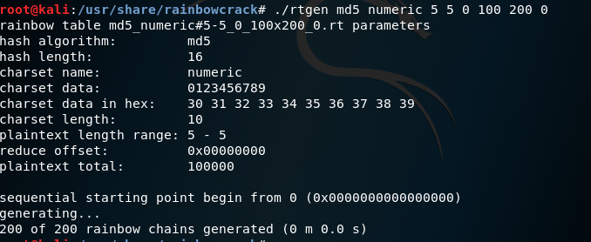

## 3.3用九头蛇（Hydra）破解密码

1）创建字典文件；

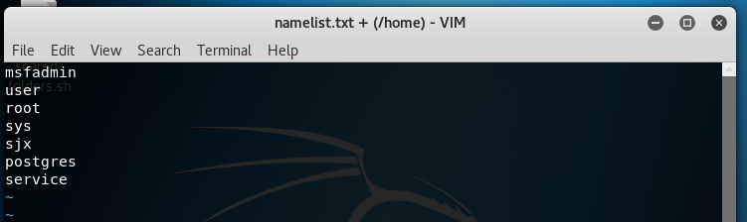

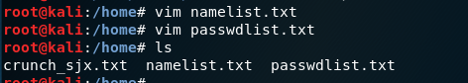

2）破解FTP账号和密码。

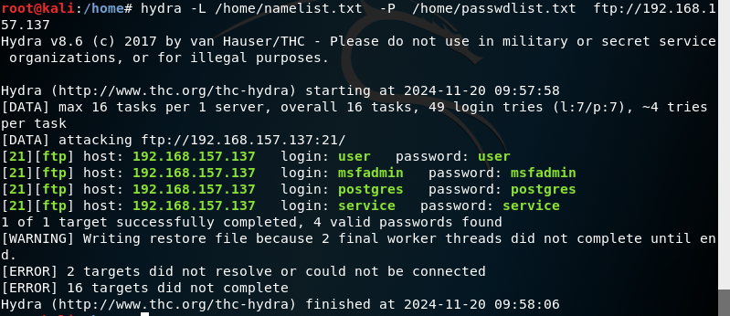

# 4实验总结

Kali系统中为我们提供了专门用于创建密码字典的工具，能够提高密码破解的效率。通过使用Hydra进行密码破解，我们获取了目标靶机的ftp权限，更深刻的理解了密码保护的重要性。